БАННЕРНАЯ РЕКЛАМА В ИНТЕРНЕТЕ ПО-ПРЕЖНЕМУ ЭФФЕКТИВНА

20 января 2014 года
Крупнейший селлер медийной интернет-рекламы на российском рынке IMHO Vi провел исследование эффективности баннерной (медийной) рекламы на главной странице Яндекса.
В рамках исследования измерялась эффективность рекламной кампании нового смартфона : насколько размещение на главной странице крупнейшего портала в Рунете влияет на такие бренд-метрики как узнаваемость продукта, знание производителя смартфона и намерение приобрести рекламируемый продукт.
Результаты исследования
1. Пользователи, видевшие рекламу смартфона на главной странице Яндекса, чаще вспоминают бренд без подсказки (unaided brand recall): прирост более чем в три раза (+201%) для top of mind и +67% для top3 of mind.

Вопрос: «Какие марки смартфонов вы знаете? Напишите 5 названий, которые первые приходят вам в голову»
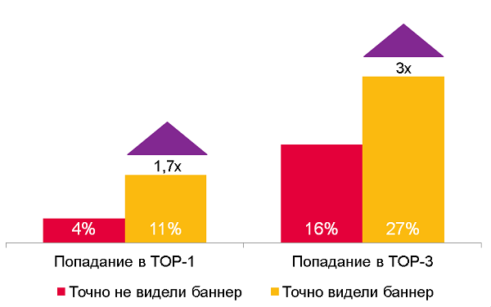
2. Пользователи, видевшие баннер на главной странице Яндекса проявляют большую заинтересованность в приобретении рекламируемой модели (purchase intent): +67% для тех, кого заинтересует данная модель, и +173% для тех, кого она точно заинтересует
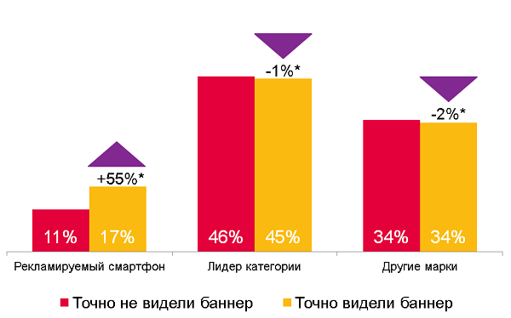
Вопрос: «Если бы вы сейчас планировали купить смартфон, смартфон какой марки вы бы выбрали?»
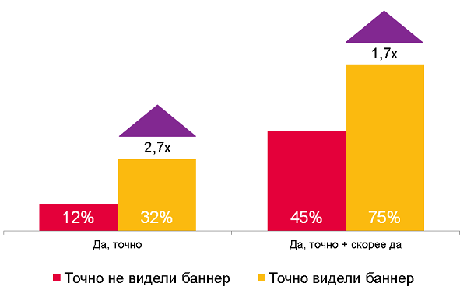
Вопрос: «Если бы вы решили купить смартфон завтра, заинтересовала бы вас данная модель?»

Генеральный директор IMHO Vi Максим Осипов отметил, что, несмотря на рост интереса к перформанс инструментам, премиальные медийные форматы на крупнейших сайтах Рунета, такие как баннер на главной странице Яндекса, по-прежнему пользуются заслуженной популярностью у рекламодателей. Проведенное исследование доказывает, что для рекламодателей, нацеленных в первую очередь на продвижение бренда, премиальные баннерные форматы являются одним из самых эффективных решений.
Методология исследования
Рекламная кампания проходила на главной странице Яндекса в период с 10 по 16 ноября 2014 года, формат – горизонтальный баннер 728х90. Кампания отвечает рекомендациям IAB по проведению онлайн-опросов, замеряющих эффективность онлайн-рекламы (“Best Practices for Conducting Online Ad Effectiveness Research”, июнь 2011): необходимый объем показов, активность в других медиа, известность бренда, легко считываемый креатив.
Выборка составила 350 респондентов для замера общего знания рекламируемой марки (до начала рекламной кампании), 500 респондентов, видевшие рекламу и 350 респондентов в контрольной группе.
Опрашивались городские жители России в возрасте 18-44 года, активно пользующиеся интернетом.
Значения, отмеченные на графиках «*» находятся на границе статистической значимости.

СПРАВКА 1
Vi — крупнейший продавец медийной рекламы в Рунете: его подразделение IMHO Vi в 2015 году эксклюзивно продает рекламные места на более чем 35 интернет-сайтах. Это лучшие ресурсы российского Интернета, лидеры в своих категориях. Среди них такие сайты, как Afisha.ru, Auto.ru, Avito.ru, Championat.com, Gismeteo.ru, Ivi.ru, Facebook.com, Lenta.ru, Passion.ru, Rambler.ru, RBC.ru, Sports.ru, Wmj.ru, Yandex.ru.

СПРАВКА 2
Яндекс — ведущая российская интернет-компания, владеющая самой популярной в России поисковой системой и интернет-порталом. Яндекс присутствует также в Украине, Казахстане, Беларуси и Турции. По данным TNS, месячная аудитория главной страницы Яндекса в ноябре 2014 года превысила 48 млн человек. По данным LiveInternet, в декабре 2014 года доля поиска Яндекса на российском рынке составила 59,3%.

